Отчет по лабораторной работе №7

Дисциплина: Операционные системы

Морозова Анастасия Владимировна

Содержание

# Цель работы

Ознакомиться с инструментами поиска файлов и фильтрации текстовых данных. Приобрести практические навыки: по управлению процессами (и заданиями), по проверке использования диска и обслуживанию файловых систем.

# Выполнение лабораторной работы

1. Осуществляю вход в систему, используя свои логин и пароль.
2. Записываю в файл file.txt названия файлов, содержащихся в каталоге /etc (команда «ls–a/etc > file.txt). Дописываю в этот же файл названия файлов, содержащихся в домашнем каталоге(команда ls-a~ >> file.txt).Командой cat file.txt просматриваю файл, чтобы убедиться в правильности действий (рис. 1)

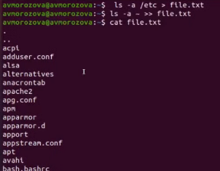

Figure 1: Запись названий файлов в file.txt

1. Вывожу имена всех файлов из file.txt, имеющих расширение .conf и записываюих в новый текстовой файл conf.txt (команда grep -e ‘.conf$’ file.txt > conf.txt). Проверяю правильность выполненных действий (команда cat conf.txt) (рис. 2)

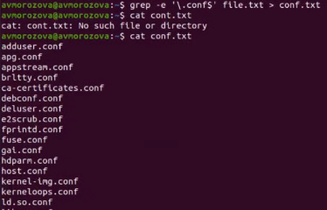

Figure 2: Вывод имен всех файлов из file.txt

1. Определяю, какие файлы в домашнем каталоге имеют имена, начинающиеся с символа с, несколькими командами:

* find ~ -maxdepth 1 -name “c*” -print (опция maxdepth 1 необходима для того, чтобы файлы находились только в домашнем каталоге, а не в его подкаталогах)
* ls ~ /c*
* ls –a ~ | grepc* (рис. 3)

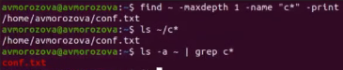

Figure 3: Файлы, начинающиеся с “с”

1. Вывожу на экран (постранично) имена файлов из каталога /etc, начинающиеся с символа h (команда find /etc –maxdepth 1 –name "h*" | less) (рис. 4) (рис. 5)

Figure 4: Файлы, начинающиеся с “h”

Figure 4: Файлы, начинающиеся с “h”

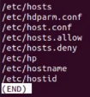

Figure 5: Список файлов

1. Запускаю в фоновом режиме процесс, который будет записывать в файл ~/logfile файлы, имена которых начинаются с log (команда find / -name “log*” > logfile&). Проверяю выполненные действия (команда cat logfile). (рис. 6)

Figure 6: Запись файлов в фоновом процессе

Figure 6: Запись файлов в фоновом процессе

1. Удаляю файл ~/logfile (команда rm logfile) (рис. 7)

Figure 7: Удаление файла logfile

Figure 7: Удаление файла logfile

1. Запускаю редактор gedit в фоновом режиме (команда gedit &). На экране появляется окно редактора. (рис. 8) (рис. 9)

Figure 8: Запуск редактора gedit

Figure 8: Запуск редактора gedit

Figure 9: Редактор gedit

Figure 9: Редактор gedit

1. Определяю идентификатор процесса gedit (команда «ps | grep -i “gedit”). Из рисунка видно, что наш процесс имеет PID 9650. Узнать идентификатор процесса можно также, используя команду pgrep gedit или pidof gedit. (рис. 10)

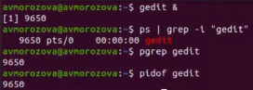

Figure 10: Идентификатор процесса gedit

1. Читаю информацию о команде kill (команда mankill), использую её для завершения процесса gedit (команда kill 9650) (рис. 11)(рис. 12)

Figure 11: Команда kill

Figure 11: Команда kill

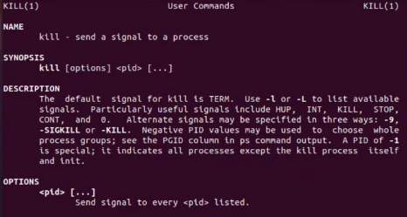

Figure 12: man kill

1. C помощью команд man df и man du узнаю информацию по необходимым командам и далее использую их:(рис. 13)

* df – утилита,показывающая список всех файловых систем по именам устройств, сообщает их размер, занятое и свободное пространство и точки монтирования. Синтаксис: df [опции] устройство (рис. 14)
* du – утилита, предназначенная для вывода информации об объеме дискового пространства, занятого файлами и директориями. Она принимает путь к элементу файловой системы и выводит информацию о количестве байт дискового пространства или блоков диска, задействованных для его хранения.Синтаксис: du [опции] каталог_ или_файл (рис. 15)

Figure 13: команды man df и man du

Figure 13: команды man df и man du

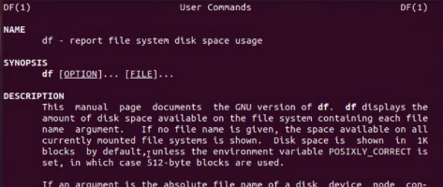

Figure 14: man df

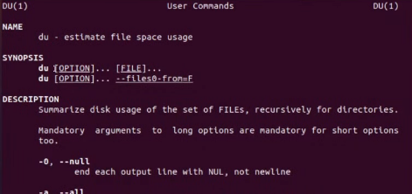

Figure 15: man du

* Команда df (рис. 16)

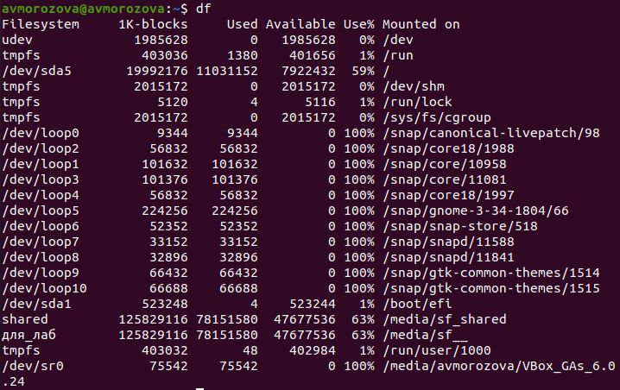

Figure 16: Команда df

* Команда du (рис. 17)

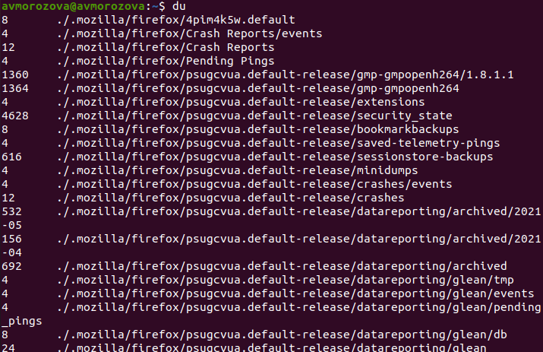

Figure 17: Команда du

1. Вывожу имена всех директорий, имеющихся в домашнем каталоге (команда find ~ -typed), предварительно получив информацию с помощью команды man find (рис. 18) (рис. 19)

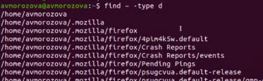

Figure 18: Команда find ~ -typed

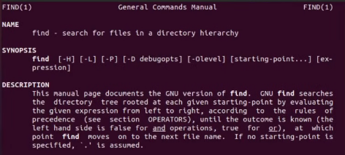

Figure 19: Команда man find

1. Контрольные вопросы:
2. В системе по умолчанию открыто три специальных потока: – stdin − стандартный поток ввода (по умолчанию: клавиатура), файловый дескриптор 0; – stdout − стандартный поток вывода (по умолчанию: консоль), файловый дескриптор 1; – stderr − стандартный поток вывод сообщений об ошибках (по умолчанию: консоль), файловый дескриптор 2. Большинство используемых в консоли команд и программ записывают результаты своей работы в стандартный поток вывода stdout.
3. “>” Перенаправление вывода в файл “>>” Перенаправление вывода в файл и открытие файла в режиме добавления (данные добавляются в конец файла).
4. Конвейер служит для объединения простых команд или утилит в цепочки, в которых результат работы предыдущей команды передаётся последующей. Синтаксис следующий: команда 1 | команда 2 (это означает, что вывод команды 1 передастся на ввод команде 2).
5. Процесс рассматривается операционной системой как заявка на потребление всех видов ресурсов, кроме одного − процессорного времени. Этот последний важнейший ресурс распределяется операционной системой между другими единицами работы − потоками, которые и получили свое название благодаря тому, что они представляют собой последовательности (потоки выполнения) команд. Процесс − это выполнение программы. Он считается активной сущностью и реализует действия, указанные в программе. Программа представляет собой статический набор команд, а процесс это набор ресурсов и данных, использующихся при выполнении программы.
6. pid: идентификатор процесса (PID) процесса (process ID), к которому вызывают метод gid: идентификатор группы UNIX, в котором работает программа.
7. Любую выполняющуюся в консоли команду или внешнюю программу можно запустить в фоновом режиме. Для этого следует в конце имени команды указать знак амперсанда &. Запущенные фоном программы называются задачами. Ими можно управлять с помощью команды jobs, которая выводит список запущенных в данный момент задач.
8. top − это консольная программа, которая показывает список работающих процессов в системе. Программа в реальном времени отсортирует запущенные процессы по их нагрузке на процессор. htop − это продвинутый консольный мониторинг процессов. Утилита выводит постоянно меняющийся список системных процессов, который сортируется в зависимости от нагрузки на ЦПУ. Если делать сравнение с top, то htop показывает абсолютно все процессы в системе, время их непрерывного использования, загрузку процессоров и расход оперативной памяти.
9. find − это команда для поиска файлов и каталогов на основе специальных условий. Ее можно использовать в различных обстоятельствах, например, для поиска файлов по разрешениям, владельцам, группам, типу, размеру и другим подобным критериям. Команда find имеет такой синтаксис: find [папка] [параметры] критерий шаблон [действие] Папка − каталог в котором будем искать Параметры − дополнительные параметры, например, глубина поиска, и т д Критерий − по какому критерию будем искать: имя, дата создания, права, владелец и т д. Шаблон – непосредственно значение по которому будем отбирать файлы. Основные параметры: -P никогда не открывать символические ссылки -L - получает информацию о файлах по символическим ссылкам. Важно для дальнейшей обработки, чтобы обрабатывалась не ссылка, а сам файл. -maxdepth - максимальная глубина поиска по подкаталогам, для поиска только в текущем каталоге установите 1. -depth - искать сначала в текущем каталоге, а потом в подкаталогах -mount искать файлы только в этой файловой системе. -version - показать версию утилиты find -print - выводить полные имена файлов -type f - искать только файлы -type d - поиск папки в Linux Основные критерии: -name - поиск файлов по имени -perm - поиск файлов в Linux по режиму доступа -user - поиск файлов по владельцу -group - поиск по группе -mtime - поиск по времени модификации файла -atime - поиск файлов по дате последнего чтения -nogroup - поиск файлов, не принадлежащих ни одной группе -nouser - поиск файлов без владельцев -newer - найти файлы новее чем указанный -size - поиск файлов в Linux по их размеру Примеры: find ~ -type d поиск директорий в домашнем каталоге find ~ -type f -name ".*" поиск скрытых файлов в домашнем каталог
10. Файл по его содержимому можно найти с помощью команды grep: «grep-r “слово/выражение, которое нужно найти”».
11. Утилита df, позволяет проанализировать свободное пространство на всех подключенных к системе разделах.
12. При выполнении команды du (без указания папки и опции) можно получить все файлы и папки текущей директории с их размерами. Для домашнего каталога: du ~/
13. Основные сигналы (каждый сигнал имеет свой номер), которые используются для завершения процесса:

SIGINT – самый безобидный сигнал завершения, означает Interrupt. Он отправляется процессу, запущенному из терминала с помощью сочетания клавиш Ctrl+C. Процесс правильно завершает все свои действия и возвращает управление;

SIGQUIT – это еще один сигнал, который отправляется с помощью сочетания клавиш, программе, запущенной в терминале. Он сообщает ей что нужно завершиться и программа может выполнить корректное завершение или проигнорировать сигнал. В отличие от предыдущего, она генерирует дамп памяти. Сочетание клавиш Ctrl+/;

SIGHUP – сообщает процессу, что соединение с управляющим терминалом разорвано, отправляется, в основном, системой при разрыве соединения с интернетом;

SIGTERM – немедленно завершает процесс, но обрабатывается программой, поэтому позволяет ей завершить дочерние процессы и освободить все ресурсы;

SIGKILL – тоже немедленно завершает процесс, но, в отличие от предыдущего варианта, он не передается самому процессу, а обрабатывается ядром. Поэтому ресурсы и дочерние процессы остаются запущенными.

Также для передачи сигналов процессам в Linux используется утилита kill,её синтаксис: kill [-сигнал] [pid_процесса](PID%20–%20уникальный%20идентификатор%20процесса). Сигнал представляет собой один из выше перечисленных сигналов для завершения процесса. Перед тем, как выполнить остановку процесса, нужно определить его PID. Для этого используют команды ps и grep. Команда ps предназначена для вывода списка активных процессов в системе и информации о них. Команда grep запускается одновременно с ps (в канале) и будет выполнять поиск по результатам команды ps.

Утилита pkill – это оболочка для kill, она ведет себя точно так же, и имеет тот же синтаксис, только в качестве идентификатора процесса ей нужно передать его имя.

killall работает аналогично двум предыдущим утилитам. Она тоже принимает имя процесса в качестве параметра и ищет его PID в директории /proc. Но эта утилита обнаружит все процессы с таким именем и завершит их.

# Выводы

В ходе выполнения лабораторной работы я приобрела практические навыки взаимодействия пользователя с системой посредством командной строки.